Zał. nr 1 do SIWZ
INSTYTUT LOTNICTWA
Aleja Krakowska 110/114,
02-256 Warszawa
Tel. (22) 846 00 11 Fax: (22) 846 65 67

OPIS PRZEDMIOTU ZAMÓWIENIA

wymagany do zaprojektowania oraz wykonania instalacji sprężonego powietrza dla jednego z laboratoriów, znajdującego się w Instytucie Lotnictwa w Warszawie,
Al. Krakowska 110/114.

Warszawa, luty 2016r.

Spis Treści

1. UWAGI WSTĘPNE 3

2. MIEJSCE WYKONANIA USŁUGI BĘDĄCEJ PRZEDMIOTEM ZAMÓWIENIA. 3

3. SCHEMATY INSTALACJI SPR. POW. 4

4. PRZEDMIOT ZAMÓWIENIA 5

5. WYMAGANIA 6

6. WYTYCZNE ZAMAWIAJĄCEGO DLA PROWADZENIA PRAC ZWIĄZANYCH Z ZASILANIEM I AUTOMATYKĄ. 8

7. TERMIN REALIZACJI ZAMÓWIENIA 10

8. OKRES GWARANCJI 10

9. NORMY I PRZEPISY 10

Uwagi wstępne

Niniejszy dokument został utworzony na podstawie przeprowadzonego dialogu technicznego.

Wszelkie prace powinny być prowadzone na podstawie i zgodnie z przepisami prawa obowiązującymi na terytorium Polski.

Zaleca się aby Wykonawca, przed złożeniem oferty dokonał wizji lokalnej w terminie uzgodnionym z Zamawiającym.

Uwaga! Zamawiający dołącza do niniejszego opisu wykaz urządzeń oraz osprzętu, niezbędnego do wykonania instalacji sprężonego powietrza - załącznik nr 4. Zamawiający dopuszcza możliwość użycia przez Wykonawcę innych, dodatkowych, nie wymienionych w ww. wykazie urządzeń/sprzętu koniecznych do realizacji zamówienia. W takim przypadku Wykonawca uwzględnia ich koszt w ofercie. Wykonawca nie wypełnia załącznika nr 4. Służy on jedynie ułatwieniu wyceny całej realizacji zmówienia.

Wszelkie prace instalacyjne powinny być wykonywane w sposób nienaruszający gwarancji urządzeń technologicznych procesu wytwarzania sprężonego powietrza, ani żadnych innych urządzeń bądź obiektów znajdujących się na terenie Instytutu Lotnictwa w Warszawie.

Zaprojektowana i wykonana instalacja powinna spełniać warunki normy PN10.Wykonawca zobowiązany jest do dostarczenia Zamawiającemu pełnej dokumentacji powykonawczej z wykonanych prac.

Uwaga! Ze względu na uwarunkowania projektu, podkreśla się, że wymagania zawarte w niniejszym dokumencie bazują na aktualnym stanie wiedzy Zamawiającego. Zastrzega się zatem możliwość wprowadzenia nieznacznych zmian w stosunku do poniższych wymagań.

Miejsce wykonania usługi będącej przedmiotem zamówienia.

Usługę należy wykonać w Instytucie Lotnictwa w Warszawie, Aleja Krakowska 110/114, 02-256 Warszawa.

Schematy instalacji sprężonego powietrza

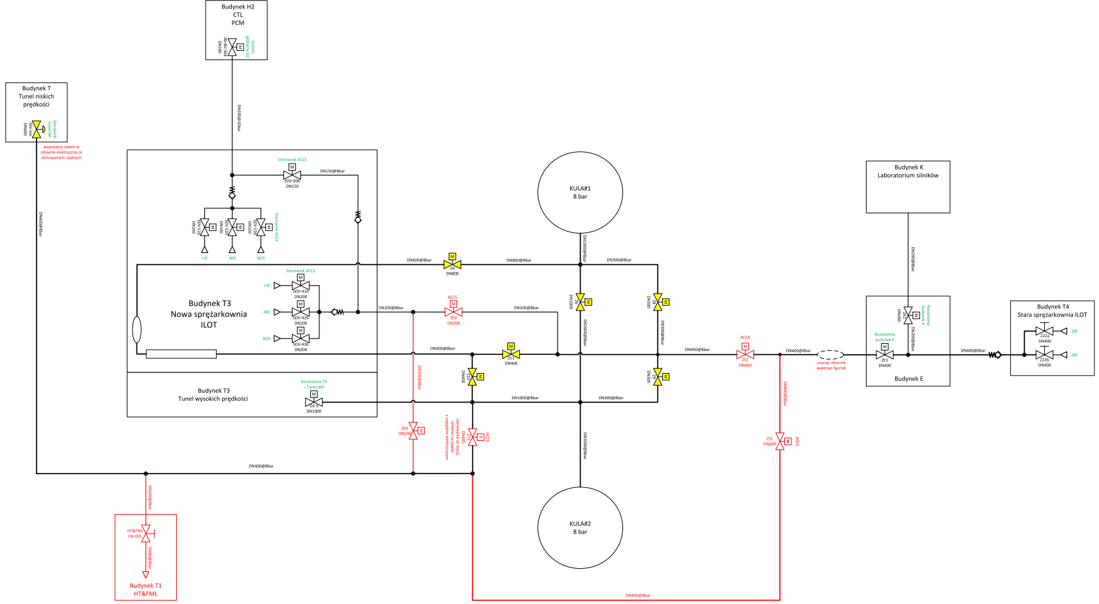
Schemat 1. Schemat poglądowy części istniejącej instalacji sprężonego powietrza (kolor czarny) oraz wymagane zmiany (kolor czerwony). Schemat z widocznymi szczegółami został przedstawiony w Załączniku OPZ 1.

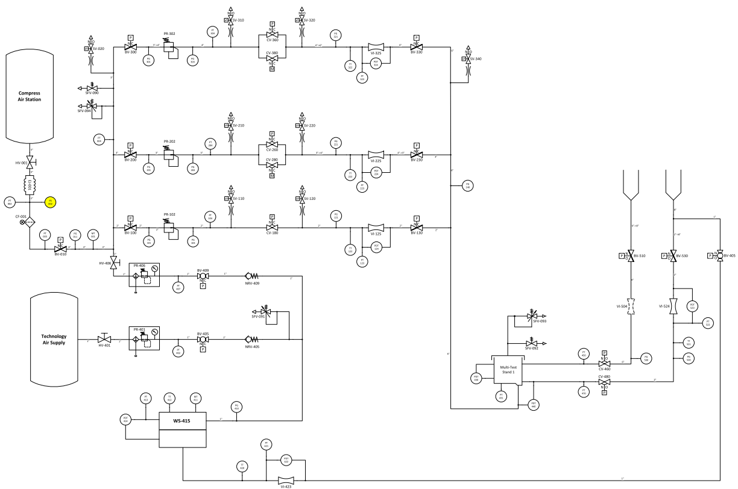
Schemat 2. Poglądowy schemat nowoprojektowanej, laboratoryjnej części instalacji sprężonego powietrza. Obszary zaznaczone na niebiesko są wyłączone z zakresu prac. Wersja z widocznymi szczegółami została przedstawiona w Załączniku OPZ 2.

Przedmiot zamówienia

Przedmiotem zamówienia jest zaprojektowanie oraz wykonanie instalacji sprężonego powietrza dla jednego z laboratoriów.

Zamówienie przewiduje realizację dwóch etapów pracy, którymi są:

Etap pierwszy: przygotowanie projektu modyfikacji instalacji sprężonego powietrza w okolicy zbiorników sferycznych oraz projektu instalacji sprężonego powietrza w części laboratoryjnej (budynek T1), wraz z wszelkimi wymaganymi przyłączami. Projekty w szczególności powinien uwzględniać:

Montaż trójnika ze stali nierdzewnej, wraz z dwoma zdalnie sterowanymi (przewodowo) zaworami odcinającymi, na rurze wylotowej ze stacji sprężarek w budynku T3 (stal nierdzewna, Ø200 mm) oraz na rurze zasilającej tunel aerodynamiczny oraz nowo budowane laboratorium (stal węglowa, tzw. „czarna”, Ø400 mm). Zawory powinny mieć napędy elektryczne.

Montaż rury omijającej zbiorniki sferyczne, łączącej nowo projektowane laboratorium i tunel aerodynamiczny bezpośrednio ze sprężarkownią w budynku T4 (stal węglowa, Ø400 mm), wraz z instalacją dwóch zdalnie sterowanych (przewodowo) zaworów odcinających, przekierowujących strumień sprężonego powietrza z budynku T4 do zbiorników sferycznych lub bezpośrednio do tunelu aerodynamicznego lub budynku T1 . Zawory powinny mieć napędy elektryczne.

Usunięcie istniejącego zbiornika buforowego oraz wspawanie w jego miejsca łącznika rurowego, wraz z wykonaniem podpory na istniejącym fundamencie (wysokość podpory ~5m)

Zmianę napędu jednej z istniejących przepustnic, z siłownika elektropneumatycznego na siłownik elektryczny, zdalnie sterowany (przewodowo) (Ø400 mm).

Zainstalowanie trójnika nad budynkiem T1, celem połączenia rury Ø400mm (zasilającej budynek tunelu aerodynamicznego T) z rurą Ø200, doprowadzającą sprężone powietrze do nowo tworzonego laboratorium w budynku T1. Projekt powinien również obejmować wykonanie odpowiedniej podpory nośnej.
    - Dokończenie projektu laboratoryjnej części instalacji sprężonego powietrza oraz wykonanie projektu konstrukcji nośnej dla pomiarowej części instalacji sprężonego powietrza. Projekt powinien zostać wykonany na podstawie materiałów oraz informacji dostarczonych przez Zamawiającego.

Wykonanie nowego projektu, lub aktualizacja obecnego projektu instalacji elektrycznej zautomatyzowanego systemu sterowania stacją sprężarek, wraz ze sterowaniem osuszaczami oraz zaworami odcinającymi znajdującymi się w obrębie spreżarkowni T3, a także zaworami nowomontowanymi oraz modyfikowanymi.

Zamawiający akceptuje projekt o którym mowa w ust. 4.1, w terminie 3 roboczych dni od dnia jego przedłożenia przez Wykonawcę. W przypadku uwag Zamawiającego, Wykonawca musi je uwzględnić i wprowadzić do wersji ostatecznej projektu.

Etap drugi: realizacja projektu tj. przeprowadzenie modyfikacji obecnej sieci sprężonego powietrza oraz wykonanie od podstaw części laboratoryjnej. W skład omawianego etapu będą wchodziły następujące czynności:

Dostawa zaworów odcinających (przepustnic) wraz z napędami elektrycznymi (wg. wymagań opisanych w dziale Wymagania) oraz wszelkiej niezbędnej armatury, w tym: kolanek, trójników, kołnierzy, uszczelek, mocowań, kabli, złączy oraz innego wysokiej jakości osprzętu oraz materiałów niezbędnych do wykonania zmian w instalacji sprężonego powietrza przedstawionych na Schemacie 1 oraz wykonania instalacji przedstawionej na Schemacie 2. Dostawa powinna obejmować wszelkie urządzenia oraz armaturę wymaganą do uruchomienia instalacji wg. przygotowanych projektów, a nie będącą w posiadaniu Zamawiającego. Wykonawca wykona również wszelkie prace budowlane wymagane do zgodnego ze sztuką oraz bezpiecznego wykonania instalacji sprężonego powietrza, gwarantującego długotrwała pracę instalacji, wg. przygotowanego projektu, zatwierdzonego przez Zamawiającego.

Cięcie oraz spawanie rur ze stali nierdzewnej oraz węglowej. Włączając rury precyzyjne, wymagające specjalnej obróbki, celem przystosowania do montażu elementów służących do pomiaru przepływu, wg. wytycznych Zamawiającego (opis w załączniku OPZ 3). Proces cięcia oraz spawania rur dotyczy odcinków trwale zamocowanych, jak i odcinków które na czas wykonywania prac spawalniczych będą musiały zostać podparte na wysokości ~5m (rura Ø400 mm, stal węglowa).

Dostawa oraz instalacja filtru wielkoprzepływowego, wymagana min. 3 klasa dokładności filtracji wg. ISO8573-1. Parametry przepływu 3kg/s przy ciśnieniu 7bar, oraz spadku ciśnienia na wkładzie filtracyjnym mniejszym niż 0.12bar (dla nowego wkładu filtracyjnego). Ponadto:

wkład filtru powinien odznaczać się brakiem emisji materiału filtracyjnego.

wkłady filtracyjne powinny mieć możliwość łatwej wymiany

dostarczony filtr powinien być kompletny, włącznie z wkładami filtracyjnymi, a po montażu gotowy do działania

filtr powinien na dnie posiadać zawór spustowy (ręczny)

filtr powinien być wykonany z materiału nierdzewnego lub z innego materiału trwale zabezpieczonego przed pojawieniem się ognisk korozji w przewidzianych warunkach pracy:

cisnienie: 5-8 bar

temperatura: -20°C – 60°C

przepływ: 3kg/s

medium: sprężone powietrze

wymagane jest by wkłady filtracyjne były ogólnodostępne na terytorium Polski lub Unii Europejskiej

Filtr powienien spełniać parametry normy PN10

Instalacja zaworów z siłownikami elektropneumatycznymi (wewn. budynku T1) oraz elektrycznymi, włączając wykonanie okablowania oraz instalacji rurek zasilających sprężonym powietrzem, wraz z podpięciem do istniejących oraz nowo projektowanych szaf sterowniczych oraz zasilających, a także do punktu odbioru powietrza sterującego.

Wykonanie oraz złożenie laboratoryjnej części instalacji sprężonego powietrza w budynku T1, wg. wytycznych oraz wg. projektu zaakceptowanego przez Zamawiającego. Prace przy instalacji w części laboratoryjnej powinny uwzględniać cięcie, obróbkę przed spawaniem oraz spawanie rur nierdzewnych (w tym rur precyzyjnych, przeznaczonych do pracy z materiałami spożywczymi). W zakresie prac objętych zamówieniem będzie również montaż kompletnego osprzętu instalacji sprężonego powietrza, wg. schematu technologicznego przedstawionego w załączniku OPZ 2, w tym, podłączenie zaworów sterowanych elektro-pneumatycznie, za pomocą wysokiej klasy przewodów pneumatycznych, np. firmy Festo, do punktu poboru sprężonego powietrza. Kluczowy dla Zamawiającego jest sposób wykonania oraz montażu precyzyjnych odcinków pomiarowych, dla których sposób przyspawania kołnierzy podano w załączniku OPZ 3. Okablowanie oraz podpięcie do szaf sterowniczych zaworów oraz osprzętu instalacji sprężonego powietrza wewnątrz budynku T1 jest wyłączone z zakresu prac objętych tym zamówieniem. Wszelka armatura wykorzystana w czasie budowy instalacji sprężonego powietrza powinna spełniać wszystkie wymagania technologiczne założone w projekcie, a także powinna odznaczać się jak najmniejszymi oporami przepływu, np. nie jest dozwolone stosowanie kolanek wykonanych z zespawania dwóch odcinków prostych. Wszystkie kolanka/łuki powinny mieć promień zagięcia nie mniejszy niż R/d = 1.5.

Wymagania

Wszystkie zawory, wraz z napędami, przeznaczone do pracy na zewnątrz budynków, powinny być zaprojektowane oraz wykonane w taki sposób by gwarantować bezawaryjną prace w warunkach bezpośredniego oddziaływania zjawisk atmosferycznych, takich jak: deszcz, śnieg, oblodzenie, nasłonecznienie, itp. Zamawiający nie przewiduje możliwości zastosowania zabezpieczeń przed opadami atmosferycznymi w postaci zadaszeń, czy innych spełniających równoważną funkcję rozwiązań.

Zamawiający wymaga, aby Wykonawca odseparował nowo instalowane urządzenia technologiczne oraz rurociągi od podłoża i ścian budynku T1, w celu zredukowania drgań przenoszonych na konstrukcję budynku podczas pracy instalacji przy pełnym obciążeniu. Zamawiający wymaga, aby użyte metody redukcji drgań zapewniały skuteczność tłumienia nie mniejszą niż 0.8 dla częstotliwości 1kHz i wyższych.

Wszystkie odcinki rurowe wewnątrz budynku T1, oraz odcinek łączący rurę Ø400 położoną nad budynkiem T1, z instalacją w budynku T1 powinny być wykonane z rur nierdzewnych (min. 304L). Łącznik rury Ø400 mm (stal węglowa) z rurą nierdzewną, znajdujące się przy ścianie pomieszczenia sprężarek (bud. T3) również powinien zostać wykonany ze stali nierdzewnej (min. 304L, poza elementami bezpośrednio wspawywanymi w rurę czarną).

Wymagane jest stosowanie markowych, rynkowo uznawanych za wysokie jakościowo zaworów, siłowników oraz osprzętu, o parametrach wytrzymałościowych, zastosowanych materiałach, stopniu szczelności oraz pozostałych parametrach pracy nie gorszych niż produkty firm np. EMERSON lub SAMSON.

Wymagane jest dostarczenie świadectwa certyfikacji każdego urządzenia/zaworu oraz dla wszystkich użytych materiałów. Dla wszystkich użytych materiałów wymagane jest dostarczenie certyfikatu 3.1. Wszystkie dostarczone oraz montowane urządzenia powinny posiadać oznaczenie CE oraz załączone instrukcje obsługi w języku polskim.

Wszelkie prace spawalnicze elementów ze stali nierdzewnej powinny byc prowadzone w osłonie argonu, zarówno na zewnątrz jak i wewnątrz spawanej rury/elementu.

Do obróbki stali nierdzewnej należy używać materiałów do tego przeznaczonych, niepowodujących wystąpienia ognisk korozji w elementach nierdzewnych oraz w spoinie.

Wszystkie nowo zakupione zawory odcinające (przepustnice), oraz te które będą miały wymianę siłowników z elektro-pneumatycznych na elektryczne powinny byc wyposażone w moduły informujące o krańcowych położeniach zaworów (0-24VDC, na przekaźnikach), wizualne wskaźniki położenia przepustnicy oraz posiadać wejścia sterujące pracą zaworu sygnałem 0-24VDC.

W przypadku naruszenia ścian, konstrukcji, elewacji lub jakichkolwiek innych nieruchomości bądź ruchomości będących na terenie Instytutu Lotnictwa lub jego własnością Wykonawca zobowiązuje się do ich usunięcia i przywrócenia ich stanu pierwotnego, zarówno pod względem funkcjonalnym jak i wizualnym.

Wymagane jest przygotowanie i dostarczenie Zamawiającemu pełnej dokumentacji powykonawczej, w tym:
    - dokumentacji projektowej oraz schematów instalacji sprężonego powietrza, obejmujących zmiany wprowadzone w instalację sprężonego powietrza pomiędzy stacją sprężarek a zbiornikami sferycznymi, oraz wszystkie zmienione oraz nowo instalowane elementy instalacji sprężonego powietrza w obrębie budynku T1 oraz w bezpośredniej jego bliskości, np. łącznik bud. T1 z linia spr. pow. o śr. 400mm oraz całej, nowoutworzonej instalacji spr. powietrza wewnątrz budynku T1).
    - dostarczenie pełnego projektu instalacji elektrycznej zautomatyzowanego systemu sterowania stacją sprężarek, wraz z osuszaczami, oraz z wszystkimi nowozamontowanymi oraz istniejącymi zaworami odcinającymi.
    - dostarczenie certyfikatów zgodności (CE) dla wszystkich nowodostarczonych urządzeń oraz certyfikatów materiałowych (3.1) dla wszystkich nowodostarczonych materiałów.
    - dostarczenie certyfikatów zgodności (CE) oraz instrukcji obsługi (DTR) dla wszystkich nowodostarczonych urządzeń i osprzętu.

Wytyczne Zamawiającego dla prowadzenia prac związanych z zasilaniem i automatyką.

  - Należy stosować przewody ochronne dla każdego zasilanego odbiornika wykonanego w I klasie ochronności. Jeżeli odbiornik jest wykonany w I klasie ochronności należy połączyć obudowę odbiornika przewodem wyrównawczym z szyną wyrównawczą,
  - Izolowane elementy konstrukcyjne i mechaniczne, na których może pojawić się potencjał należy wyposażyć w połączenia wyrównawcze,
  - Napięcie znamionowe izolacji wszystkich kabli i przewodów powinno być dobrane odpowiednio do napięcia roboczego,
  - Wszystkie przewody kontrolno-pomiarowe powinny być typu linka, ekranowane w oplocie miedzianym o pokryciu min. 80%,
  - Ekrany przewodów kontrolno-pomiarowych powinny być uziemione od strony szafy sterowniczej poprzez szyny i zaciski EMC,
  - Wszystkie kable i przewody powinny być oznakowane po obu stronach zgodnie z numerem projektowym. Oznakowanie powinno być trwałe, czytelne i widoczne.
  - Wszystkie końcówki żył kabli i przewodów należy oznakować numerem zacisku, do którego żyła ma być przyłączona,
  - Wszystkie końcówki przewodów powinny zostać zarobione i przygotowane do elektromontażu w sposób zgodny ze sztuką inżynierską i właściwy ze względu na typ podłączanego urządzenia, sposób zadławienia przewodów, sposób podłączenia ekranu i umożliwiający odłączenie urządzenia w przyszłości,
  - W przypadku niewykorzystania wszystkich żył, podłączanych przewodów wielożyłowch, niewykorzystane żyły należy zaizolować od strony urządzenia i wyprowadzić na listwy zaciskowe od strony szafy energetycznej lub sterowniczej,
  - W przypadku, gdy urządzenie jest wyposażone w złącze kablowe, Wykonawca powinien zamontować odpowiedni wtyk na końcu przewodu,
  - Kable do przesyłania sygnałów binarnych (0/24 VDC) powinny być wielożyłowe z żyłami numerowanymi, ekranowane,
  - Kable do przesyłania sygnałów analogowych powinny być wielożyłowe z żyłami kolorowymi skręcanymi parami, ekranowane.
  - Kable wewnątrz budynku należy poprowadzić w korytach kablowych, na drabinkach kablowych i w kanałach kablowych (temp. pokojowa, brak czynników biologicznych i atmosferycznych),
  - Kable na zewątrz budynku powinny być odporne lub trwale zabezpieczone przed szkodliwymi warunkami atmosferycznymi i biologicznymi oraz przed promieniowaniem UV i uszkodzeniami mechanicznymi. Przewody takie powinno się prowadzić wewnątrz zamkniętych koryt z tworzyw sztucznych (na przykład w peszlach). Mocowanie takich przewodów powinno być wykonane za pomocą trwałych, metalowych obejm (stosowanie opasek plastikowych jest niedopuszczalne)
  - Do przeprowadzenia przewodów i kabli przez ściany i stropy pomieszczeń, należy przygotować odpowiednie przepusty kablowe,
  - W miejscach, w których przewody i kable narażone są na uszkodzenia mechaniczne należy zastosować rury osłonowe z tworzywa sztucznego,
  - Wszędzie tam gdzie jest to możliwe – kable powinny być prowadzone w korytach kablowych z deklami górnymi (wymagane jest uziemienie koryt i połączenia wyrównawcze w odległości nie większej niż 10m),
  - Wypełnienie koryt nie powinno być większe niż 80%.
  - Połączenia wewnętrzne szaf można prowadzić przy użyciu linki jednożyłowej o przekroju nie mniejszym niż 0,5mm2 oznakowanej na obu końcach numerem zacisku, na który ma być wykonane połączenie,
  - Wyposażenie szaf i rozdzielni powinno być wysokiej klasy, aby umożliwić długotrwałą bezawaryjną pracę układów zasilania i sterowania,

Termin realizacji zamówienia
Termin realizacji: do 12 tygodni, od daty podpisania umowy.

Okres gwarancji
Wymagany okres gwarancji: minimum 24 miesięcy, od daty podpisania protokołu odbioru końcowego.

Normy i przepisy

Podczas realizacji projektu Wykonawca powinien stosować się do obowiązujących Norm i Przepisów Prawnych, w szczególności:

  - Ustawa Prawo budowlane z dnia 7 lipca 1994 r. z późniejszymi zmianami (Dz. U. Nr 89, poz. 414);
  - Ustawa Prawo energetyczne z dnia 10 kwietnia 1997 r. z późniejszymi zmianami (Dz.U. 1997 nr 54 poz. 348)
  - Ustawa Prawo zamówień publicznych z dnia 29 stycznia 2004 r. (Dz. U. 2015poz. 2164);
  - Rozporządzenie Ministra Infrastruktury z dnia 6 lutego 2003 r. w sprawie bezpieczeństwa i higieny pracy podczas wykonywania robót budowlanych (Dz. U. Nr 47, poz. 401);
Ustawa o wyrobach budowlanych z dnia 16 kwietnia 2004 r.(Dz. U. Nr 92, poz. 881) z późniejszymi zmianami;
  - Rozporządzenie Ministra Spraw Wewnętrznych i Administracji z dnia 7 czerwca 2010 r. w sprawie ochrony przeciwpożarowej budynków, innych obiektów budowlanych i terenów (Dz. U. Nr 109, poz. 719);
  - PN-HD 60364 – Instalacje Elektryczne,
  - N-SEP-E-001 – Sieci elektroenergetyczne niskiego napięcia. Ochrona przeciwporażeniowa,
  - N-SEP-E-002 – Instalacje elektryczne w obiektach budowlanych. Instalacje elektryczne w budynkach mieszkalnych. Podstawy planowania.
  - N-SEP-E-004 – Elektroenergetyczne i sygnalizacyjne linie kablowe. Projektowanie i budowa.

